Эпитаксиальный рост напряженного SiGe в атмосфере дисилана и дигермана

И.Ю. Зюльков^{1,2}, А.Я. Гикавый³
¹⁾ ОАО «Научно-исследовательский институт молекулярной электроники», Зеленоград
²⁾ Московский физико-технический институт (гос. университет), Долгопрудный
³⁾ Interuniversity Microelectronics Centre, Лёвен

Твердый раствор Si_{1-x}Ge_{x} используется для формирования сток/истоковых областей р-канальных МОПТ с технологической нормой от 90 нм и менее, с целью создания механических напряжений в канале транзистора. Такой подход используется и при переходе от классических планарных МОПТ к трехмерным МОПТ (FinFET) с технологическими нормами 22 нм и менее (рис. 1) [1]. Кроме того, представляют интерес гетероструктуры SiGeSn/sGe для изготовления на их основе оптических лазеров [2].
Получение бездислокационных эпитаксиальных слоев данного материала на кремниевой подложке связано с решением комплексной физической и материаловедческой задачи, обусловленной различием постоянных решеток Si и SiGe. По достижению критической толщины растущего слоя из-за существенного рассогласования решеток происходит релаксация напряженного состояния материала посредством выдавливания дислокаций несоответствия. Для получения структур с высокой концентрацией Ge (> 50%) и приемлемой толщиной Si_{1-x}Ge_{x} слоя необходима относительно низкая температура эпитаксиального процесса (менее 550º С) и, как следствие, использование специфического набора прекурсоров.
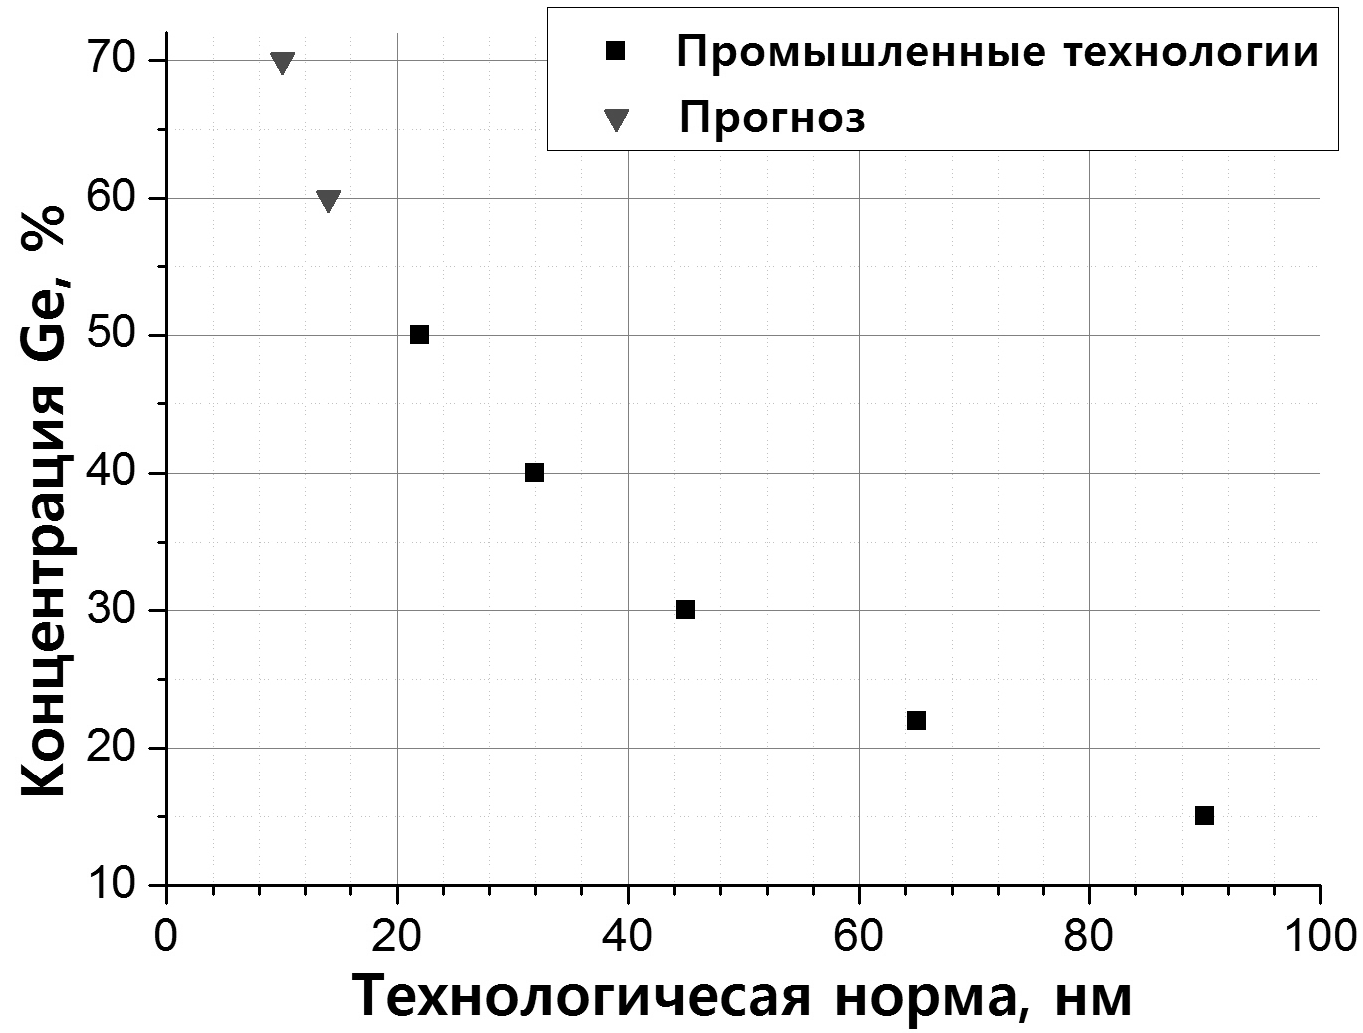
Рис. 1. Используемые концентрации Ge в слое SiGe в зависимости от технологической нормы [1]
В работе проведен анализ процесса эпитаксиального роста Si_{1-x}Ge_{x}. Рост осуществлялся на установке ASM Intrepid XP™ (CVD) с использованием дигермана (Ge₂H₆) и дисилана (Si₂H₆) в качестве источников Ge и Si соответственно. Данные источники имеют меньшую энергию активации по сравнению с аналогами (германом – GeH₄, силаном – SiH₄), что позволяет использовать их при меньших температурах ростового процесса [3]. Рост проводился на Si (100) пластинах диаметром 300 мм с локальными участками SiO₂ на поверхности (высота SiO₂ ~50 нм) при температурах 550º, 500º, 450º и 400º С. Образцы анализировались методом рентгеновской дифракции высокого разрешения для определения толщины и концентрации Ge в слое Si_{1-x}Ge_{x}, методом рентгеновской рефлектометрии для определения толщин тонких слоев (< 10 нм), методом высокоразрешающей механической профилометрии для оценки селективности процесса по отношению к SiO₂.
Приведены зависимости скорости роста и концентрации Ge в слое SiGe от потоков дисилана и дигерамана для разных температурных режимов. Получены данные для отношения скоростей роста кристаллического и поликристаллической слоя SiGe на кремниевой подложке и на поверхности маскирующего SiO₂ соответственно. Результаты получены при различных температурах и потоках Ge₂H₆ и Si₂H₆.

Литература

- K. J. Kuhn, et al. ECS Transactions, 33 (6) 3-17 (2010)
- S. Wirths et al. SiGeSn growth studies using reduced pressure chemical vapor deposition towards optoelectronic applications, Thin Solid Films, 2013
- C. Li et al. Coldwall ultrahigh vacuum chemical vapor deposition of doped and undoped Si and Si_{1-x}Ge_{x} epitaxial films using SiH₄ and Si₂H₆, Journal of Vacuum Science & Technology A 14, 170 (1996)

